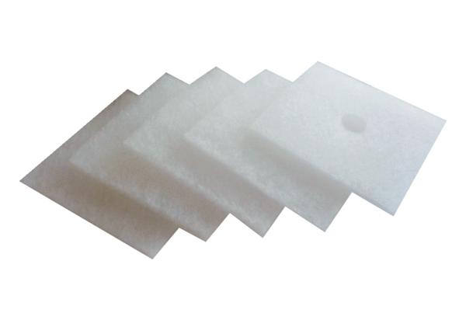Náhradní filtr ZF 60/100 Velké baleníObsah dodávky: 100 kusůSortiment: B
Typové číslo: 0093.0885Výrobce: MAICO

